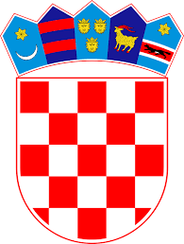
REPUBLIKA HRVATSKA
SPLITSKO-DALMATINSKA ŽUPANIJA
OSNOVNA ŠKOLA MILNA
ŽALO 15
21405 MILNA

KLASA: 602-13/24-01/01
URBROJ: 2181-319-24-01
Milna, 15. 01 2024.

Temeljem članaka 14. st. 8. Pravilnika o izvođenju izleta, ekskurzija i drugih odgojno-obrazovnih aktivnosti izvan škole (NN67/14, 81/15 i 53/21) Povjerenstvo za provedbu javnog poziva i izbor najpovoljnije ponude za školu u prirodi (Gorski kotar), donosi

ODLUKU O PONIŠTENJU
javnog poziva broj 02/2023

- Poništava se Javni poziv broj 02/2023 za organizaciju škole u prirodi 4. razreda OŠ Milna, OŠ Pučišća s PŠ Gornji Humac i OŠ Postira u Gorski kotar, objavljen na web stranici škole, a zbog utvrđene nepravilnosti u postupku odabira ponude na javni poziv.

- Odluka stupa na snagu danom donošenja i objavit će se na web stranici škole.

Predsjednica Povjerenstva
Antonela Cecić Vidoš

